富荣固收：季后资金转松，债市整体震荡偏强
观点：
（1）国内方面：
6月CPI食品项价格偏弱运行，PPI受制于黑色系等工业品需求不振，经济弱复苏格局未改，需求疲软持续压制工业品价格。二季度数据或短暂扰动债券市场，但房地产低迷、信贷增速放缓等核心矛盾未解，基本面仍对债市形成支撑。后续关注政治局会议可能释放的增量政策预期。
7月流动性环境或整体友好，存单到期压力减轻，信贷投放偏弱叠加理财回流形成支撑，政府债净融资环比持平（约1.39万亿）但需警惕税期和央行操作节奏微调可能。短期总量宽松（降准降息）概率低，央行优先以MLF续作、买断式逆回购等工具维稳流动性。重启国债购买可能推迟，但年内仍是重要政策工具储备。
（2）海外及其他：
美国对华关税政策悬而未决，24%的暂停关税是否在7月重启存不确定性，实际30%关税保留形成潜在扰动。外部风险偏好波动或阶段性利好国内债市，但需防范事件驱动型冲击。
（3）上周债券市场：
上周（2025年6月30日-2025年7月4日，以下简称上周）债市维持震荡偏强格局，利率债收益率多数下行，跨季后资金面维持宽松，隔夜利率下至1.3%水平。
展望后市，债市整体或仍在有利环境。但7月仍存在关税、会议等扰动因素，若资金利率持续低位，市场有望在7月走出由短及长行情。

1、上周高频数据
美联储主席鲍威尔暗示美国通胀压力正在缓慢回落，导致市场情绪反复。截至7月4日，美元指数下跌0.28%，在岸人民币涨0.05%，欧元涨0.65%，瑞郎涨0.70%。
图一：主要货币变化率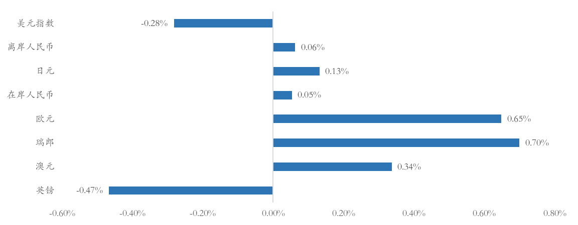数据来源：wind，富荣基金；统计区间：20250630-20250704

2、上周债券市场
资金面呈现“短期扰动与中期宽松并存”。DR001下行5.43bp至1.31%，DR007下行27.46bp至1.42%，R001下行9.94bp至1.36％，R007下行43.20bp至1.49％，GC001下行207.20bp至1.43%，GC007下行51.70bp至1.49％。
债市短端收益率下行。1Y、5Y、10Y、30Y国债收益率分别较前一周变化-0.90bp、-1.36bp、-0.29bp、0.2bp至1.3362%、1.4929%、1.6433%、1.8516%。
图二：资金面变化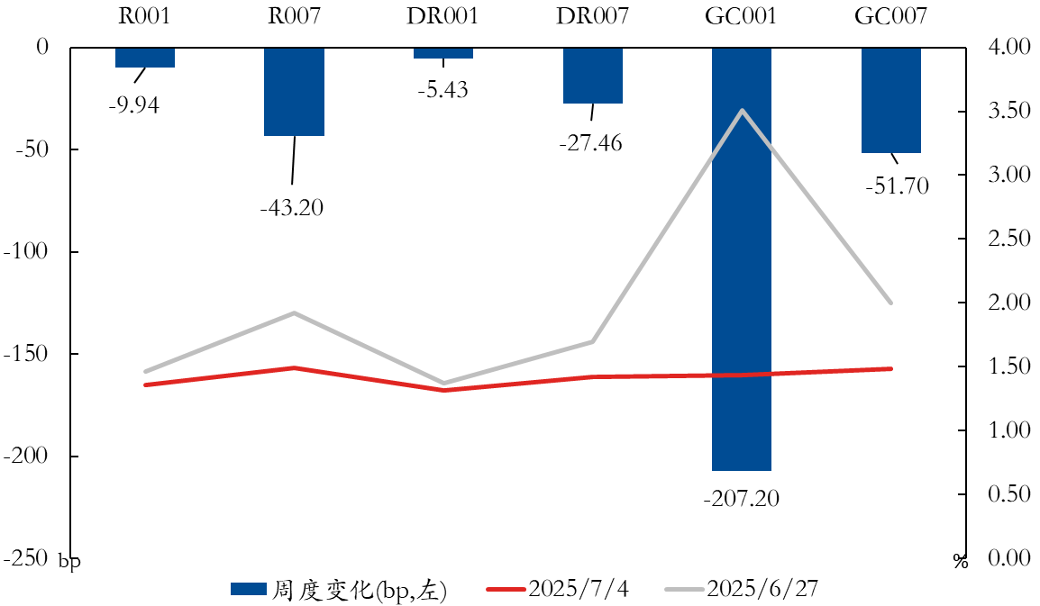
数据来源：wind，富荣基金；统计区间：20250630-20250704
图三：国债周度变化
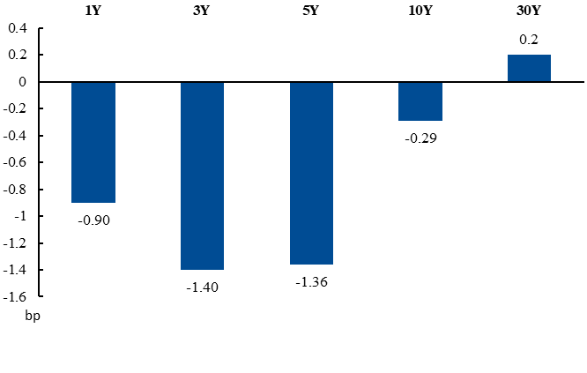
数据来源：wind，富荣基金；统计区间：20250630-20250704
上周资金跨季后转松，央行OMO大幅净回笼，资金跨季后转松1.375万亿元，总体资金面仍然偏宽松状态。
收益率继续下行，信用虽跟随下行但国开利差有所拉大，符合7月季节性特征。短期内存单下行趋势或仍持续，带动债市小幅陡峭化。当前市场聚焦利差挖掘，对长久期开始形成一定利好。
图四：信用债收益率变化
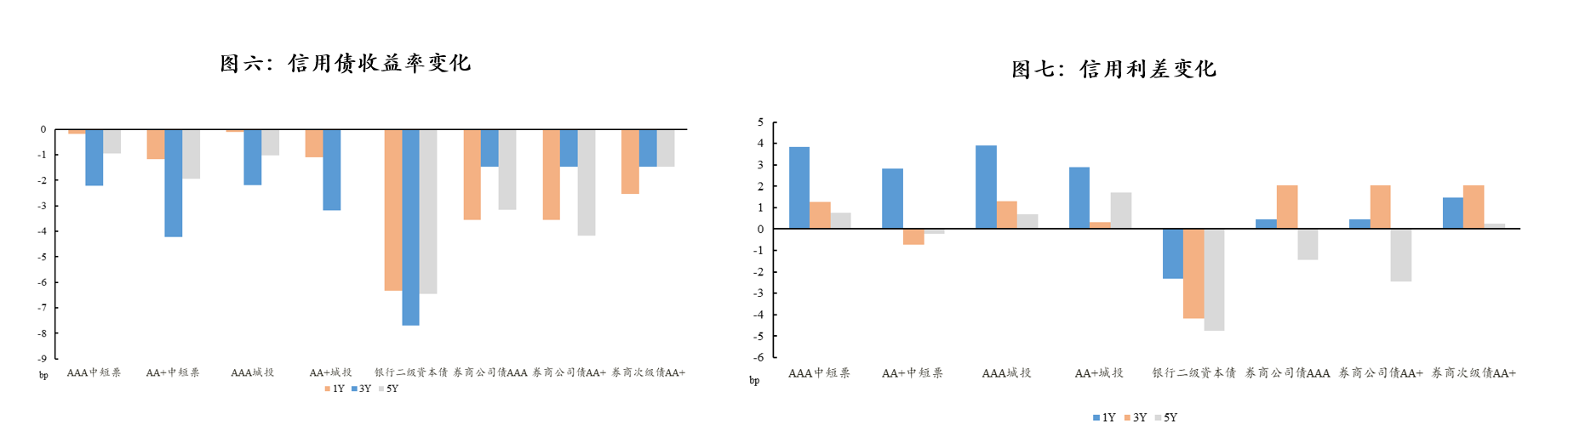
数据来源：wind，富荣基金；统计区间：20250630-20250704
图五：信用利差变化
数据来源：wind，富荣基金；统计区间：20250630-20250704

风险提示：
1、本材料中的信息均来源于我们认为可靠的已公开资料和合作客户的研究成果，但本公司及研究人员对这些信息的准确性和完整性不作任何保证，也不保证本材料所包含的信息或建议在本材料发出后不会发生任何变更，且本材料仅反映发布时的资料、观点和预测，可能在随后会作出调整。2、本材料中的资料、观点和预测等仅供参考，在任何时候均不构成对任何人的个人推荐。市场有风险，投资需谨慎。

